演算法作業_Selection

楊子右 電機三甲 E24066250

編譯環境:

Visual Studio 2017,

Linux gcc version 7.5.0

Input = ” input.txt”

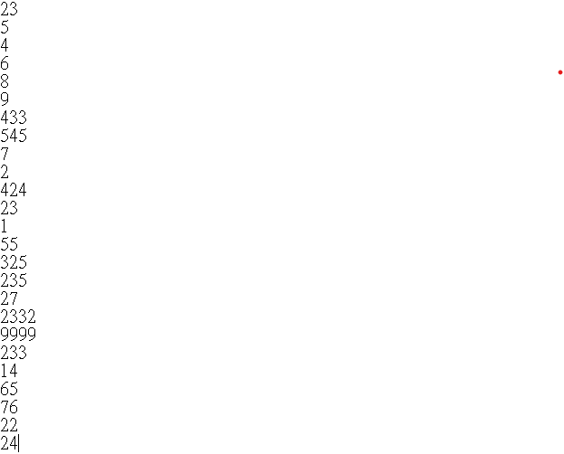

Output =”output.txt”

23

5

7

* 演算法以其實現方法

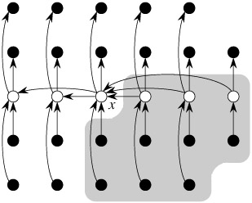

將總數據分成5個5個一組，因此總共有floor(n/5)組。對ceiling(n/5)組進行insertion_sort排序，獲得每一小組中的中位數，並將其挑出來成一數組。

接著遞迴使用，將中位數數組中的中位數挑出來。當找出中位數中的中位數我們稱他為x。以x為pivot對整組數據進行partition，讓x左邊的數都小於x，右邊大於。那我們知道x排在第k格。若要找之數i==k則回傳x，若i<k，則在x左邊遞迴呼叫，i>k，則在x右邊遞迴呼叫。

* Code

median_of_medians

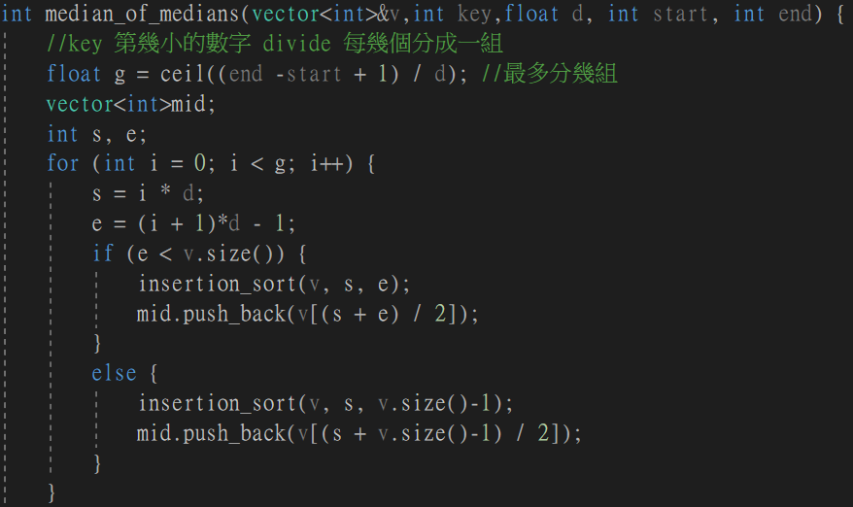

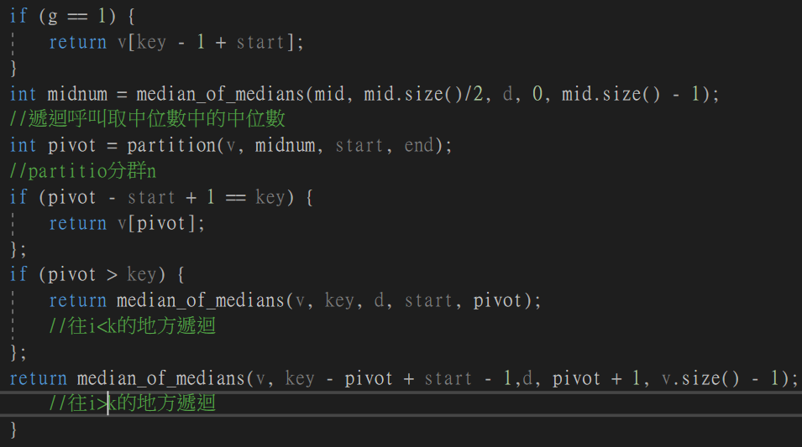

Partition

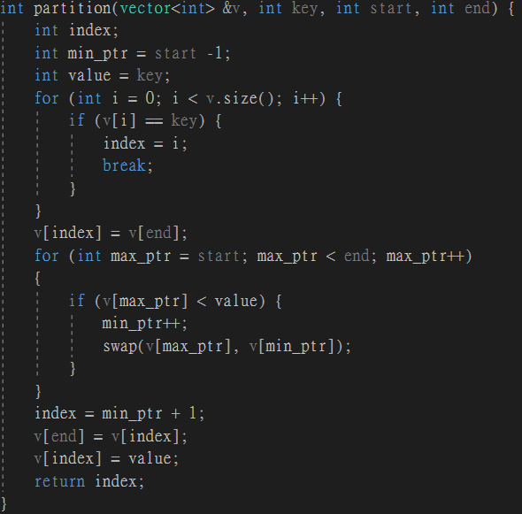

Insertion

